Frankrig 3 med kort Frankrig 1-2-3 = 6600 km og 190 pass.
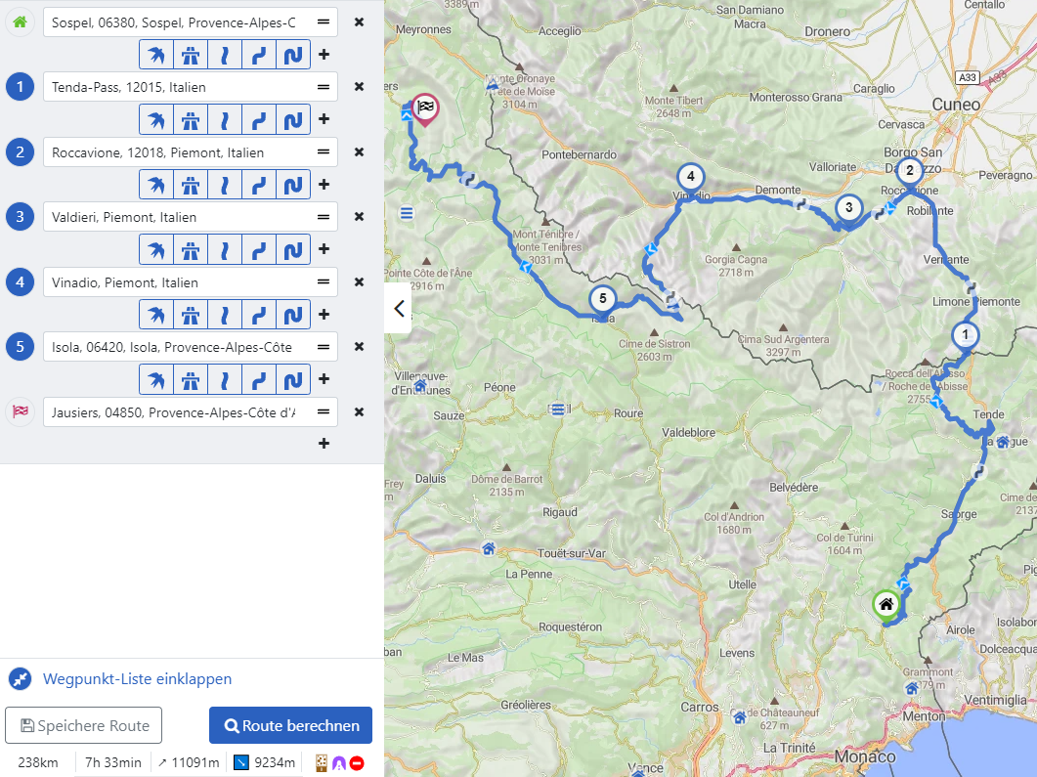
Dag 1 start Sospel
Rute 1:
Med D2204 mod
1: Col de Tende Fr
2: Roccavione 12018 Cuneo It
3: Valdieri 12010 Cuneo It
4: Vinadio 12010 Cuneo It
5: Isola Fr
6: Jausiers 04850 Fr
Ca 240 km.
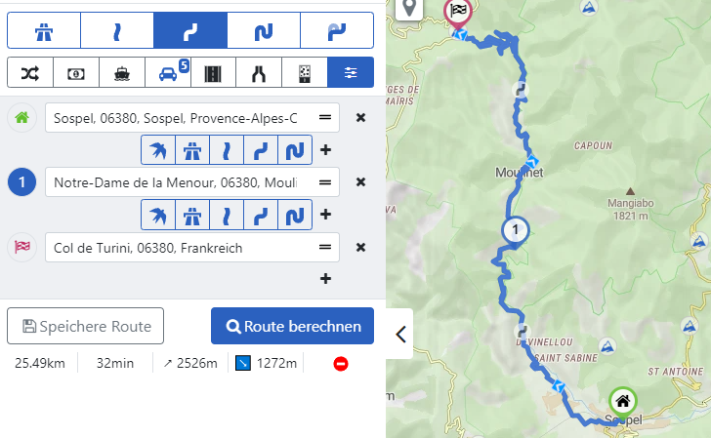
Rute 2:
Med D2566 mod
1: Notre Dame de la Menour Fr
2: Col de Turini Fr 1607m
Ca 25 km.
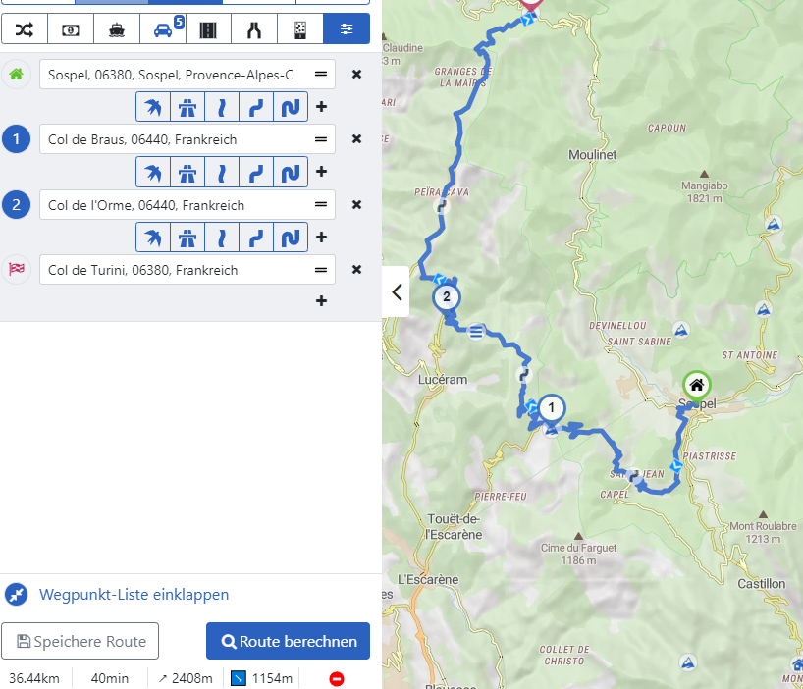
Rute 3:
Med D2204 mod
1: Col de Braus Fr 1009m
2: Col de L’Orme Fr 1000m
Pas de L’Egcous Fr 1008m
Baisse de la Cabanette Fr 1317m
3: Col de Turini Fr 1607m
Ca 40 km.

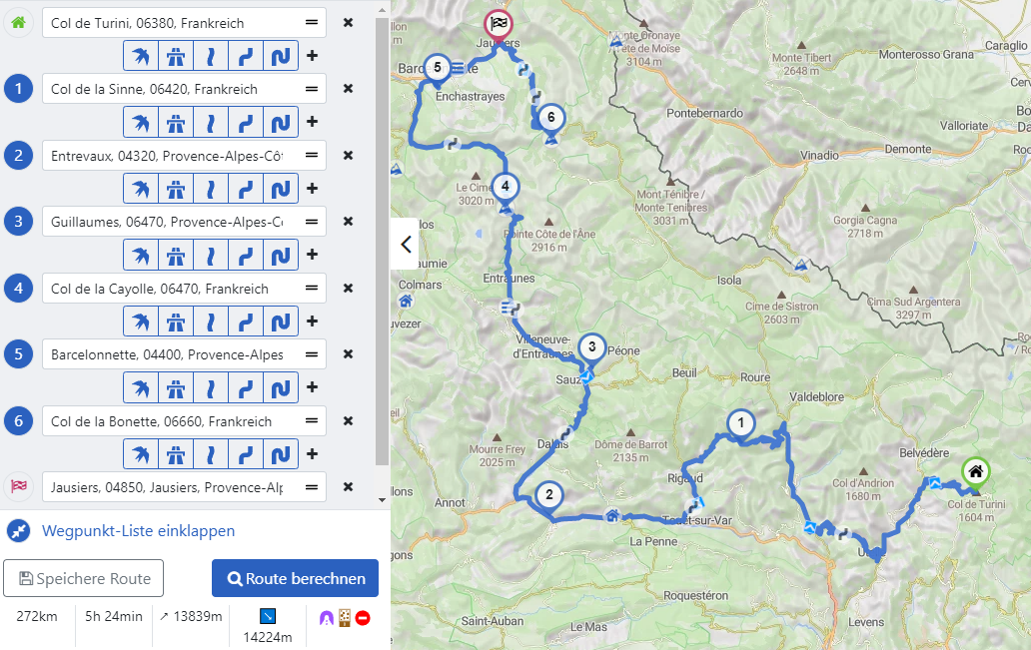

Herefter går Rute 2 og 3 mod
Col Saint Martin Fr 1503m
1: Col de Sinne Fr 1438m
2: Entrevaus 04320 Fr
Gorges de Daluis (den røde slugt)
3: Guillaumes 06470 Fr
4: Col de la Cayolle Fr 2326m
5: Barcolonnette 04400 Fr
6: Col de la Bonnette Fr 2802m og retur igen, Europas højeste pass. 2 plads.
7: Jausiers 04850 Fr
Ca 280 km

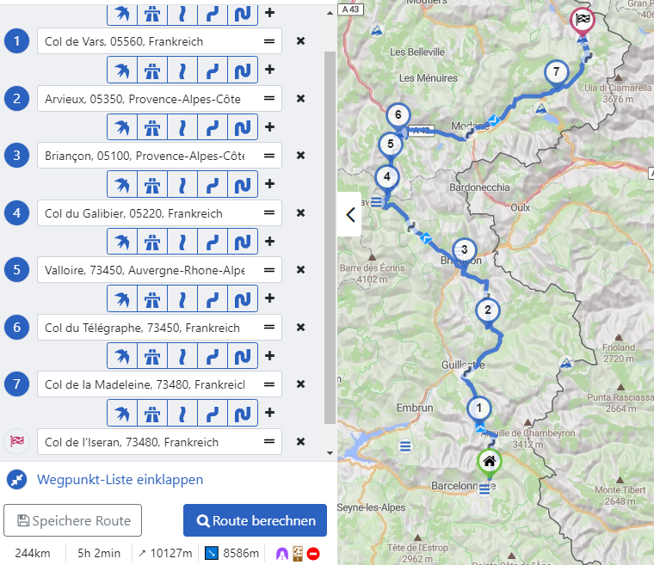

Herefter går Rute 1,2 og 3 sammen igen.
1: Col de Vars Fr 2109m 10 plads.
2: Arvieux 05350 Fr
3: Briancon 05100 Fr
4: Col du Galibier Fr2642m 3 plads.
5: Valloire 73450 Fr
6: Col du Telegrape Fr 1566m
7: Col de la Madeleine Fr
8: Col de L’Iseran Fr 2770m 4 plads.
Ca 250 km.

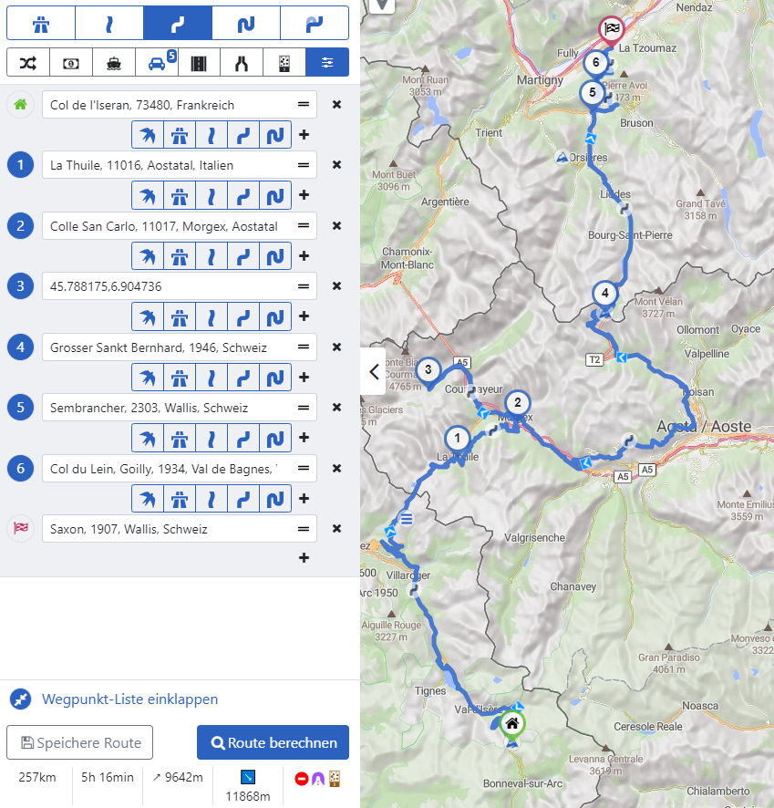
HUSK udenom tunnelen mod
1: Col du St. Bernard Sch 2168m 7 plads.
Kleiner St. Bernard Sch 2188m
Evt. La Thuile It (Hotel du Glacier)
2: Colle San Carlo Sch 1950m
3: Courmayeur It og retur mod
4: Col du Grand St. Bernard Sch 2473m
5: I Sembrancher mod
Col de Lein Sch 1658m
Saxon 1907 Sch.

Ca 260 km.
I alt ca 1095 km.

Slut på Frankrig 3.

